РОССИЙСКАЯ ФЕДЕРАЦИЯ КЕМЕРОВСКАЯ ОБЛАСТЬ - КУЗБАСС ПРОМЫШЛЕННОВСКИЙ МУНИЦИПАЛЬНЫЙ ОКРУГ СОВЕТ НАРОДНЫХ ДЕПУТАТОВ ПРОМЫШЛЕННОВСКОГО МУНИЦИПАЛЬНОГО ОКРУГА

1-й созыв, 39-заседание

РЕШЕНИЕ

от 19.05.2022 №411

пгт. Промышленная

О внесении изменений в решение Совета народных депутатов Промышленновского муниципального округа от 23.09.2021 № 325 «О принятии плана (программы) приватизации муниципального имущества Промышленновского муниципального округа на 2022 год» (в редакции решений от 16.12.2021 № 354, от 23.12.2021 № 367, от 24.02.2022 № 381)

В соответствии с Федеральным законом от 21.12.2001 № 178-ФЗ «О приватизации государственного и муниципального имущества», рассмотрев материалы, предоставленные комитетом по управлению муниципальным имуществом администрации Промышленновского муниципального округа, Совет народных депутатов Промышленновского муниципального округа

РЕШИЛ:

1. Внести изменения в решение Совета народных депутатов Промышленновского муниципального округа от 23.09.2021 № 325 «О принятии плана (программы) приватизации муниципального имущества Промышленновского муниципального округа на 2022 год» (в редакции решений от 16.12.2021 № 354, от 23.12.2021 № 367, от 24.02.2022 № 381):
   1. исключить из плана (программы) приватизации муниципального имущества Промышленновского муниципального округа на 2022 год пункты следующего содержания:



«

|  |  |  |  |  |  |
| --- | --- | --- | --- | --- | --- |
| №  п/п | Наименование  имущества | Площадь кв.м, (протяжен­ность м.) | Год ввода в эксплуа­тацию | Адрес | Предпола­  гаемый  срок  приватиза­  ции |
| 3. | Автобус для перевозки детей ПАЗ 32053-70, VTN  Х1М3205СХС0004 320, модель,  № двигателя- 523400 С1006052, шасси (рама) - отсутствует, кузов (кабина, прицеп)  №  Х1М3205СХС0004  320,  государственный регистрационный знак-Т207ВК142, цвет кузова (кабины, прицепа)- желтый |  | 2012 |  | май  2022 |
| 4. | Автобус длиной от 5 м. до 8 м.  ПАЗ 32053-70, VIN  Х1М3205СХВ0004 8 5 5,мод ель, № двигателя- 523400 В1006257, шасси (рама) -  отсутствует, кузов (кабина, прицеп)  №  Х1М3205СХВ0004  855,  государственный регистрационный знак - А021842, цвет кузова |  | 2011 |  | май  2022 |

2

|  |  |  |  |  |  |
| --- | --- | --- | --- | --- | --- |
|  | (кабины, прицепа)- желтый |  |  |  |  |
| 5. | Автобус для перевозки детей ПАЗ 32053-70, VIN  Х1М3205СХ90003 146,мод ель, № двигателя -523400 91005400, шасси (рама) -  отсутствует, кузов (кабина, прицеп)  №  Х1М3205СХ90003  146,  государственный регистрационный знак-М166ХТ42, цвет кузова (кабины, прицепа) -желтый |  | 2009 |  | июнь  2022 |
| 6. | Автобус для перевозки детей ПАЗ 32053-70, VTN  Х1М3205СХ80010 721, модель,  № двигателя- 523400 81021566, шасси (рама) - отсутствует, кузов (кабина, прицеп)  №  Х1М3205СХ80010  721,  государственный регистрационный знак-АА61242, цвет кузова (кабины, прицепа)- желтый |  | 2008 |  | июнь  2022 |
| 7. | Автобус для перевозки детей | - | 2012 | - | июнь  2022 |

3

ПАЗ 32053-70VTN

XIМ3205СХС0004 305, модель,

№ двигателя- 523400 С1006064, шасси (рама) - отсутствует, кузов (кабина, прицеп)

№

Х1М3205СХС0004

305,

го суд ар ственный регистрационный знак-Т271ВК142, цвет кузова (кабины, прицепа)

- желтый

»;

* 1. дополнить план (программу) приватизации муниципального имущества Промышленновского муниципального округа на 2022 год пунктом следующего содержания:

«

|  |  |  |  |  |  |
| --- | --- | --- | --- | --- | --- |
| №  п/п | Наименование  имущества | Площадь кв.м, (протяжен­ность м.) | Год ввода в эксплуа­тацию | Адрес | Предпола­  гаемый  срок  приватиза­  ции |
| 12. | Легковой седан Волга Сайбер VOLGA SIBER, VTN-  X96ERB6XBA0002 789, модель,  № двигателя- 24LDOHC 228800360, шасси (рама) № - отсутствует,  № кузова - Ж410090002763, цвет кузова - серебристый |  | 2009 |  | июнь  2022 |

».

4

1. Настоящее решение подлежит опубликованию в районной газете «Эхо» и размещению на официальном сайте администрации Промышленновского муниципального округа в сети Интернет, размещению на официальном сайте [www.torgi.gov.ru](http://www.torgi.gov.ru).
2. Контроль за исполнением настоящего решения возложить на комитет по вопросам экономики, бюджета, финансам, налоговой политики (В.Н. Васько).
3. Настоящее решение вступает в силу с даты опубликования в районной газете «Эхо».

Председатель  
Совета народных депутатов  
Промышленновского муниципального округа

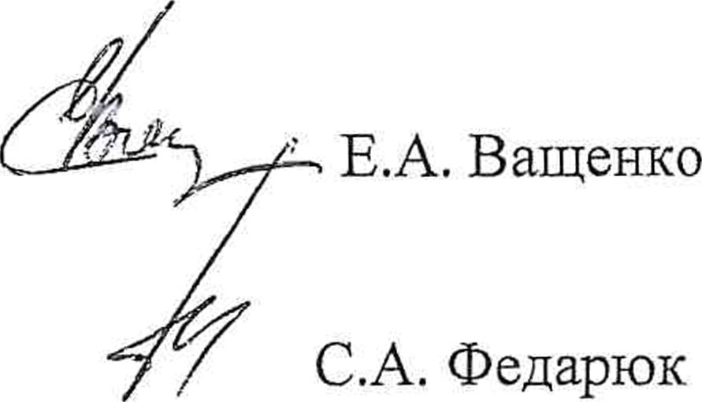

Глава

Промышленновского муниципального округа

5